令和5年1月発行　　　　**第200号**



南河内普及だより

富田林市・河内長野市・松原市・羽曳野市・藤井寺市・大阪狭山市・太子町・河南町・千早赤阪村

…………………………………………………………………………………………………………………

**富田林市きらめき農業塾ー第２期は人数も大幅増加ー**

富田林市では、令和３年度より、市内の有志農業者が組織する「富田林市の農業を創造する会」が、新規就農者を育成するための「富田林市きらめき農業塾」（以下、農業塾）を始めています。この農業塾では、研修農場での栽培実習及び担い手のほ場見学や体験研修のほか、農の普及課から大阪農業や就農の道筋、富田林市農業の特色等に関する講義や、大阪府みどり公社により「農地中間管理事業」に関する講義を行っています。

第２期では24名の方が受講されており、当課では、10月に大阪農業の特徴（強み）や就農に向けての心構えなどを講義しました。今後も、農業塾の活動を支援することで、担い手育成や産地振興に取り組んでまいります。

また、第１期生から２名が雇用就農し、富田林市の担い手の下で農業技術を熱心に学び、独立就農も考えておられます。さらに、半農半Xをめざす方や、農業塾の運営に関わる方など様々な形で富田林市農業の活性化に取り組まれます。

◀雇用就農した第1期農業塾生

（左：小野氏、右：福島氏）

農の普及課による講義の様子▶

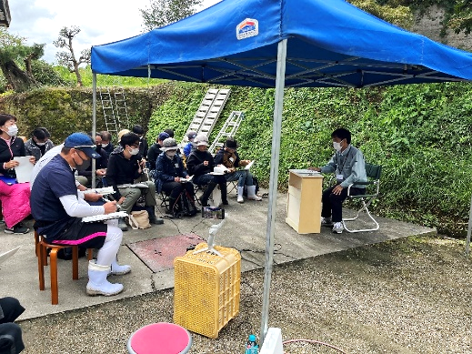

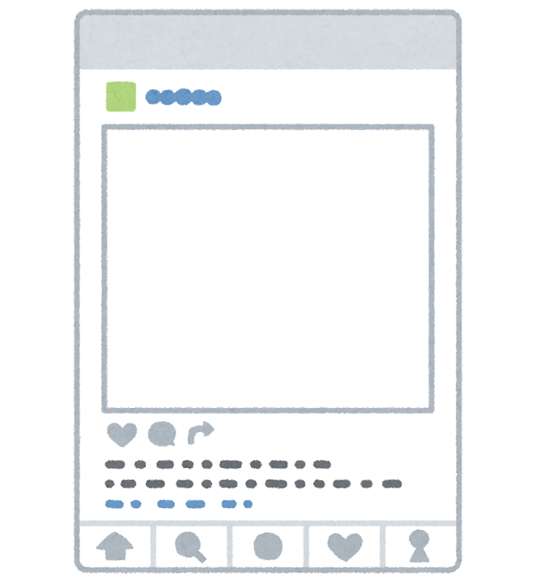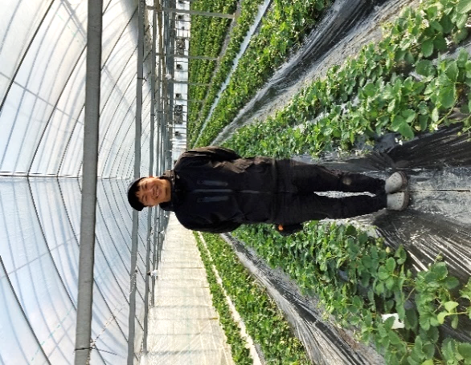

**南河内の農林業の魅力を発信！ SNS掲載情報募集**中！

南河内農と緑の総合事務所では、南河内地域の農林業や自然公園の魅力をより多くの府民の皆様に発信するべく、事務所公式SNS（Instagram、Facebook）を開設しました。

現在、このＳＮＳに掲載する南河内地域内の農林産物の販売や飲食、農林業体験などを行う農業者や店舗、自然公園などでのイベント等、南河内の魅力を発信する情報を募集しています。リポスト・シェア会員も募集中です。フォローやいいねもお待ちしております！

申し込み用紙に必要事項を記入し、メールもしくはFAXでご応募ください。

募集詳細は[こちら](https://www.pref.osaka.lg.jp/minamikawachinm/m_index/minamikawachisns.html#pan)↓　　　　　インスタグラム↓　　　　　　　　　Facebook↓





（[大阪府南河内農と緑の総合事務所](https://www.facebook.com/%E5%A4%A7%E9%98%AA%E5%BA%9C%E5%8D%97%E6%B2%B3%E5%86%85%E8%BE%B2%E3%81%A8%E7%B7%91%E3%81%AE%E7%B7%8F%E5%90%88%E4%BA%8B%E5%8B%99%E6%89%80-108518455262616/)）

（[＠osk_minamikawachi_nm](https://www.instagram.com/osk_minamikawachi_nm/)）

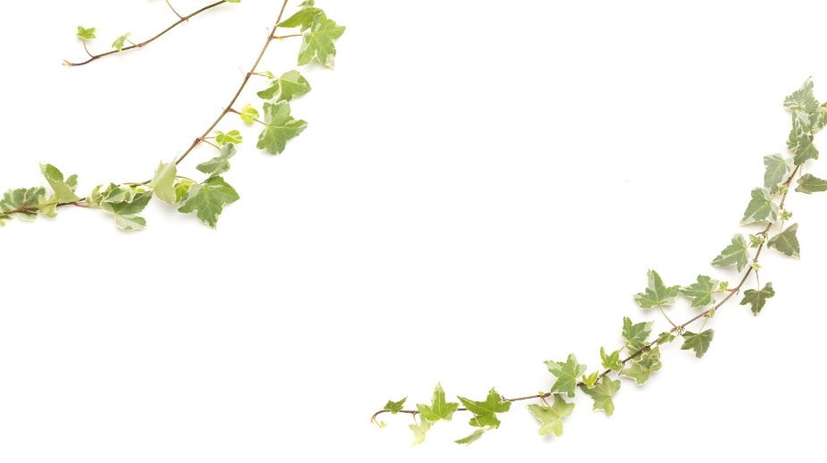

**ぶどうハウス内環境データを活かした収益向上の取り組み**

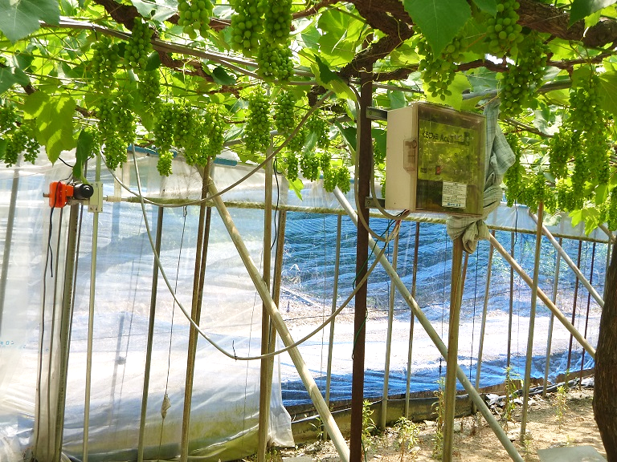　南河内地域ではぶどう栽培が盛んで、羽曳野市、太子町、大阪狭山市などで約185ha栽培されています。ぶどう栽培では毎日の温度管理が重要で、ハウス栽培では換気しないと冬でも晴れの日だと室温が30℃を超えるので、急な天候や気温の変化に合わせて換気する必要があります。

最近は温度に合わせ自動で換気できる機械（写真１）をつける農業者も増えていますが、動作不良が生じる心配もあります。これを解消するのが環境監視装置（写真２）です。離れたハウス内の温度や湿度などをスマートフォンやタブレットに送信し、リアルタイムで知ることができます（写真３）。

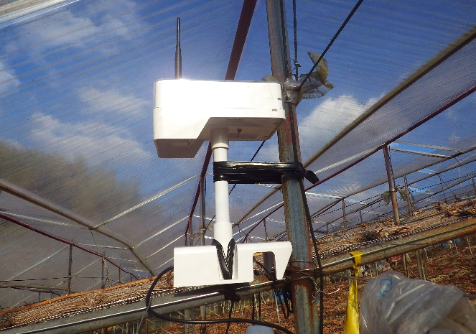

◀写真１

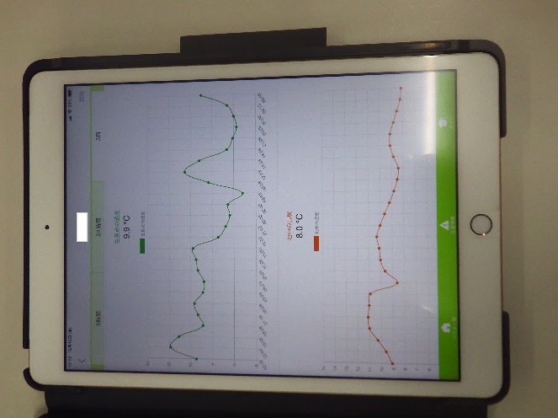

写真２（左）▶

写真３（右）

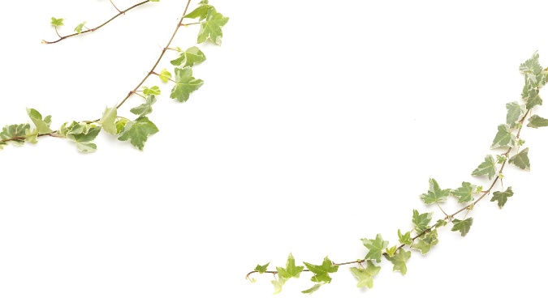冬になり日が短く農作業できる時間が限られる中、特に副穂とりやジベレリン処理で忙しくなる３～４月にハウスの開閉を確認する時間が節約できるのは非常に効果的です。大阪府ではぶどうハウスにこれらの装置の導入を支援する取り組みを行っており、導入した農家からは「規模拡大のためには絶対必要な装置だ」という声も上がっています。

また、環境監視装置は地温やCO₂濃度も計測できます。適切な温湿度管理を行うと温度障害の回避、病害の予防や生育の促進が見込め、またCO₂濃度の適切管理は収量増や品質向上につながります。当課では農業者の協力を得て6か所のハウスでデータを収集しており、ハウスぶどうの収益向上を図る取り組みを進めています。



農薬はきちんとした使用方法を守らないと、個人の問題だけでなく、産地全体に大きな影響を与えてしまうことになりかねません。農薬は使用時期他ラベル記載の方法で使用することが必須で、守らない場合は農薬取締法違反となります。また、出荷した農産物から残留基準を超える農薬成分が検出された場合は**食品衛生法違反**となります。



このような法違反とならないように、いつも使っている農薬だから大丈夫とは思い込まずに、使用前には農薬ラベルを確認し、使用時は農薬の使用記録を残して、使用回数などを後で確認できるようにしましょう。

また、農薬の飛散（ドリフト）や防除器具等の洗浄不足で農薬残留が生じてしまうケースもあるので、使用時は十分に気を付けてください。

**農薬の使い方、本当に大丈夫ですか？今一度ご確認ください**



南河内農と緑の総合事務所　　　　　　　　　　　　令和5年1月発行　第200号

〒584-0031　富田林市寿町２－６－１　南河内府民センター内/TEL0721(25)1131（代表） FAX0721(25)0425

メール: minamikawachinotomidori-g04@sbox.pref.osaka.lg.jp

ホームページ　<http://www.pref.osaka.lg.jp/minamikawachinm/m_index/index.html>

締めのあいさつ　0.5割